ВЕСТНИК
Октябрьского МО
Официальный печатный орган Октябрьского
муниципального образования Дергачевского муниципального
района Саратовской области

№ 4 от 3 1 марта 2026 года РАСПРОСТРАНЯЕТСЯ БЕСПЛАТНО
_____________________________________________________________________________________

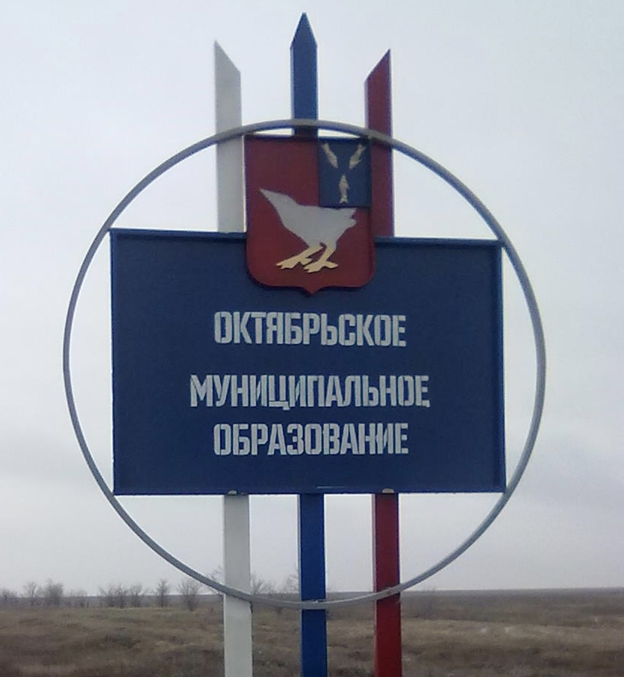


АДМИНИСТРАЦИЯ

ОКТЯБРЬСКОГО МУНИЦИПАЛЬНОГО ОБРАЗОВАНИЯ
ДЕРГАЧЕВСКОГО МУНИЦИПАЛЬНОГО РАЙОНА
САРАТОВСКОЙ ОБЛАСТИ

ПОСТАНОВЛЕНИЕ № 06/1
от 10 марта 2026 года

О внесении изменений и дополнений
в постановление администрации
Октябрьского муниципального образования
от 10.02.2022 года № 8 «Об утверждении Положения о Единой комиссии по осуществлению закупок товаров, работ, услуг для обеспечения муниципальных нужд администрации Октябрьского муниципального образования
В соответствии с Федеральным законом от 05.04.2013 г. № 44-ФЗ «О контрактной системе в сфере закупок товаров, работ, услуг для обеспечения государственных и муниципальных нужд», Уставом Октябрьского муниципального образования, в целях осуществления муниципальных закупок, администрация Октябрьского муниципального образования
ПОСТАНОВЛЯЕТ:
1. Внести изменения и дополнения в постановление администрации
Октябрьского муниципального образования от 10.02.2022 года № 8 «Об утверждении Положения о Единой комиссии по осуществлению закупок товаров, работ, услуг для обеспечения муниципальных нужд администрации Октябрьского муниципального образования», приложение № 2 к постановлению № 8 от 10 февраля 2022 года изложить в новой редакции (приложение № 2).
2. Настоящее постановление опубликовать в официальном печатном органе Октябрьского муниципального образования «Вестник Октябрьского МО» и разместить опубликованию на официальном сайте администрации Октябрьского муниципального образования в информационно-телекоммуникационной сети «Интернет».
Глава Октябрьского
муниципального образования К.К.Джакияева

Приложение №2
к постановлению № 06/1
от 10 марта 2026года

Состав
Единой комиссии по осуществлению закупок товаров, работ, услуг для обеспечения муниципальных нужд администрации Октябрьского муниципального образования

Джакияева Казиза Кадыржановна-Глава Октябрьского МО
Бисенова Балдай Едыгаевна– специалист администрации Октябрьского МО
Зеленкина Наталия Петровна - (по согласованию)

АДМИНИСТРАЦИЯ
ОКТЯБРЬСКОГО МУНИЦИПАЛЬНОГО ОБРАЗОВАНИЯ
ДЕРГАЧЕВСКОГО МУНИЦИПАЛЬНОГО РАЙОНА
САРАТОВСКОЙ ОБЛАСТИ

ПОСТАНОВЛЕНИЕ № 8
от 17 марта 2026 года

О внесении изменений в постановление
администрации Октябрьского муниципального
образования № 01 от 11.01.2022 года
«Об утверждении Положения о порядке выявления,
учета и оформления бесхозяйного недвижимого
имущества в муниципальную собственность
Октябрьского муниципального образования
Дергачевского муниципального района
Саратовской области»

На основании протеста прокуратуры Дергачевского района № 20-13-2026/380-26-20630017 от 12.03.2026 года, в соответствии со статьей 225 Гражданского Кодекса Российской Федерации, руководствуясь Уставом Октябрьского муниципального образования, администрация Октябрьского муниципального образования
ПОСТАНОВЛЯЕТ:
- Внести в постановление администрации Октябрьского муниципального образования № 01 от 11.01.2022 года «Об утверждении Положения о порядке выявления, учета и оформления бесхозяйного недвижимого имущества в муниципальную собственность Октябрьского муниципального образования Дергачевсвкого муниципального района Саратовской области следующие изменения в разделе 2 «Положения о порядке выявления, учета и оформления бесхозяйного недвижимого имущества» дополнить пунктом 2.19:
- По истечении трех месяцев со дня постановки бесхозяйной недвижимой вещи на учет органы местного самоуправления могут обратиться в суд с требованием о признании права собственности на эту вещь в случае, если она является объектом (в том числе линейным), необходимым для обеспечения тепловой и электрической энергией, водой, газом для водоотведения, либо гидротехническим сооружением, либо объектом гражданской обороны
2.Настоящее постановление опубликовать в официальном печатном органе Октябрьского муниципального образования «Вестник Октябрьского МО» обнародовать на официальном сайте администрации Дергачёвского муниципального района в информационно-телекоммуникационной сети «Интернет» https://oktyabrskoedergachevskij-r64.gosweb.gosuslugi.ru.
3.Настоящее постановление вступает в силу с момента официального опубликования.

Глава Октябрьского МО К.К.Джакияева

СОВЕТ
ОКТЯБРЬСКОГО МУНИЦИПАЛЬНОГО ОБРАЗОВАНИЯ
Д Е Р Г А Ч Е В С К О Г О М У Н И Ц И П А Л Ь Н О Г О Р А Й О Н А
С А Р А Т О В С К О Й О Б Л А С Т И

Решение 480-774
12 марта 2026 года
Об отмене решения Совета Октябрьского муниципального
Образования от 21.05.2018 года № 294-462 «О порядке
размещения сведений о доходах, расходах, об имуществе
и обязательствах имущественного характера лиц,
замещающих муниципальные должности, в Совете
Октябрьского муниципального образования Дергачевского
муниципального района, и членов их семей в информационно-телекоммуникационной сети «Интернет» и предоставления их для опубликования средствам массовой информации»

На основании Указа Президента Российской Федерации от 31.12.2025 № 1009 «Об изменении и признании утратившими силу некоторых актов Президента Российской Федерации», руководствуясь Уставом Октябрьского муниципального образования Дергачевского муниципального района Саратовской области
СОВЕТ РЕШИЛ:
1. Решение Совета Октябрьского муниципального образования от 21.05.2018 года № 294-462 «О порядке размещения сведений о доходах, расходах, об имуществе и обязательствах имущественного характера лиц,
замещающих муниципальные должности, в Совете Октябрьского муниципального образования Дергачевского муниципального района, и членов их семей в информационно-телекоммуникационной сети «Интернет» и предоставления их для опубликования средствам массовой информации», отменить.
2. Настоящее решение опубликовать в официальном печатном органе Октябрьского муниципального образования «Вестник Октябрьского МО» и разместить на официальном сайте администрации Дергачевского муниципального района dergachi.sarmo.ru.

Глава Октябрьского
муниципального образования К.К.Джакияева

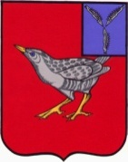
СОВЕТ
ОКТЯБРЬСКОГО
МУНИЦИПАЛЬНОГО ОБРАЗОВАНИЯ
ДЕРГАЧЕВСКОГО МУНИЦИПАЛЬНОГО РАЙОНА
САРАТОВСКОЙ ОБЛАСТИ

Р Е Ш Е Н И Е № 482 – 776
от 24 марта 2026 года

О внесении изменений в решение
Совета Октябрьского муниципального образования
Дергачевского муниципального района
от 09.04.2010г. № 68-130
«О представлении гражданами,
претендующими на замещение должностей
муниципальной службы, и муниципальными служащими
сведений о доходах, об имуществе
и обязательствах имущественного характера»

В соответствии с частью 1 статьи 8 Федерального закона от 25 декабря 2008 года № 273-ФЗ «О противодействии коррупции», статьей 15 Федерального закона от 2 марта 2007 года № 25-ФЗ «О муниципальной службе в Российской Федерации», Указом Президента Российской Федерации от 31 декабря 2025 года № 1009 «Об изменении и признании утратившими силу некоторых актов Президента Российской Федерации» Совет Октябрьского муниципального образования
РЕШИЛ:
1.Внести в решение Совета Октябрьского Дергачевского муниципального района от 09.04.2010г. № 68-130 «О представлении гражданами, претендующими на замещение должностей муниципальной службы, и муниципальными служащими сведений о доходах, об имуществе и обязательствах имущественного характера» следующие изменения:
пункт 2 решения изложить в новой редакции (приложение к настоящему решению).
2.Настоящее решение подлежит официальному опубликованию в официальном печатном органе Октябрьского муниципального образования «Вестник Октябрьского МО» размещению на Интернет-адресе в https://oktyabrskoedergachevskij-r64.gosweb.gosuslugi.ru.
3.Настоящее решение вступает в силу с момента официального опубликования.
Глава Октябрьского МО К.К.Джакияева

Приложение к решению

Совета Октябрьского МО № 482-776

от 24.03.2026 года

Положение
о представлении гражданами, претендующими на замещение должностей муниципальной службы, и муниципальными служащими сведений о доходах,
об имуществе и обязательствах имущественного характера
1. Настоящим Положением определяется порядок представления гражданами, претендующими на замещение должностей муниципальной службы (далее - должности муниципальной службы), и муниципальными служащими сведений о доходах, об имуществе и обязательствах имущественного характера, предусмотренных частью 1 статьи 8 Федерального закона от 25 декабря 2008 г. № 273-ФЗ «О противодействии коррупции» (далее - сведения о доходах, об имуществе и обязательствах имущественного характера).
2. Обязанность представлять сведения о доходах, об имуществе и обязательствах имущественного характера в соответствии с федеральными законами возлагается:
а) на гражданина, претендующего на замещение должности муниципальной службы (далее - гражданин);
б) на муниципального служащего, замещающего должность муниципальной службы, предусмотренную перечнем должностей, утвержденным решением Совета Октябрьского муниципального образования Дергачевского муниципального района от 24.03.2026 г. № 482-776.
в) на муниципального служащего, претендующего на замещение должности муниципальной службы, предусмотренной перечнем должностей, утвержденным решением Совета Октябрьского муниципального образования Дергачевского муниципального района от 24.03.2026 г. № 482-776.
(далее - кандидат на должность, предусмотренную перечнем);
г) на муниципального служащего, назначаемого на должность в порядке перевода из другого муниципального органа (далее - кандидат на должность, назначаемый в порядке перевода).
3. Сведения о доходах, об имуществе и обязательствах имущественного характера представляются по утвержденной Президентом Российской Федерации форме справки:
а) гражданами - при поступлении на муниципальную службу;
б) кандидатами на должности, предусмотренные перечнем, - при назначении на должности муниципальной службы, предусмотренные перечнем должностей, утвержденным решением Совета Октябрьского муниципального образования Дергачевского муниципального района от 24.03.2026 г. № 482 -776.
в) муниципальными служащими - в случае возникновения оснований для представления сведений о расходах в соответствии с Федеральным законом от 3 декабря 2012 г. № 230-ФЗ «О контроле за соответствием расходов лиц, замещающих государственные должности, и иных лиц их доходам» - не позднее 30 апреля года, следующего за годом, в котором возникли такие основания;
г) кандидатами на должность, назначаемыми в порядке перевода, - при назначении на должность в порядке перевода из другого муниципального органа.
4. Гражданин при назначении на должность муниципальной службы представляет:
а) сведения о своих доходах, полученных от всех источников (включая доходы по прежнему месту работы или месту замещения выборной должности, пенсии, пособия, иные выплаты) за календарный год, предшествующий году подачи документов для замещения должности муниципальной службы, а также сведения об имуществе, принадлежащем ему на праве собственности, и о своих обязательствах имущественного характера по состоянию на первое число месяца, предшествующего месяцу подачи документов для замещения должности муниципальной службы (на отчетную дату);
б) сведения о доходах своих супруги (супруга) и несовершеннолетних детей, полученных от всех источников (включая заработную плату, пенсии, пособия, иные выплаты) за календарный год, предшествующий году подачи гражданином документов для замещения должности муниципальной службы, а также сведения об имуществе, принадлежащем им на праве собственности, и об их обязательствах имущественного характера по состоянию на первое число месяца, предшествующего месяцу подачи гражданином документов для замещения должности муниципальной службы (на отчетную дату).
5. Кандидат на должность, предусмотренную перечнем, кандидат на должность, назначаемый в порядке перевода, представляют сведения о доходах, об имуществе и обязательствах имущественного характера в соответствии с пунктом 4 настоящего Положения.
6. Муниципальный служащий представляет:
а) сведения о своих доходах, полученных с 1 января по 31 декабря года, в котором возникли основания для представления сведений о расходах в соответствии с Федеральным законом от 3 декабря 2012 г. № 230-ФЗ «О контроле за соответствием расходов лиц, замещающих государственные должности, и иных лиц их доходам» (отчетный период), от всех источников (включая денежное вознаграждение, пенсии, пособия, иные выплаты), а также сведения об имуществе, принадлежащем ему на праве собственности, и о своих обязательствах имущественного характера по состоянию на конец отчетного периода;
б) сведения о доходах своих супруги (супруга) и несовершеннолетних детей, полученных с 1 января по 31 декабря года, в котором возникли основания для представления сведений о расходах в соответствии с Федеральным законом от 3 декабря 2012 г. №230-ФЗ «О контроле за соответствием расходов лиц, замещающих государственные должности, и иных лиц их доходам» (отчетный период), от всех источников (включая заработную плату, пенсии, пособия, иные выплаты), а также сведения об имуществе, принадлежащем им на праве собственности, и об их обязательствах имущественного характера по состоянию на конец отчетного периода.
7. Сведения о доходах, об имуществе и обязательствах имущественного характера представляются в кадровую службу муниципального органа в порядке, устанавливаемом руководителем муниципального органа.
8. В случае если гражданин, кандидат на должность, предусмотренную перечнем, кандидат на должность, назначаемый в порядке перевода, муниципальный служащий обнаружили, что в представленных ими в кадровую службу муниципального органа сведениях о доходах, об имуществе и обязательствах имущественного характера не отражены или не полностью отражены какие-либо сведения либо имеются ошибки, они вправе представить уточненные сведения в порядке, установленном настоящим Положением.
Гражданин может представить уточненные сведения в течение одного месяца со дня представления сведений в соответствии с подпунктом «а» пункта 3 настоящего Положения.
Кандидат на должность, предусмотренную перечнем, может представить уточненные сведения в течение одного месяца со дня представления сведений в соответствии с подпунктом «б» пункта 3 настоящего Положения.
Муниципальный служащий может представить уточненные сведения в течение одного месяца после окончания срока, указанного в подпункте «в» пункта 3 настоящего Положения.
Кандидат на должность, назначаемый в порядке перевода, может представить уточненные сведения в течение одного месяца со дня представления сведений в соответствии с подпунктом «г» пункта 3 настоящего Положения.
9. Сведения о доходах, об имуществе и обязательствах имущественного характера представляются по утвержденной Президентом Российской Федерации форме справки, заполненной с использованием специального программного обеспечения «Справки БК», размещенного на официальном сайте Президента Российской Федерации, ссылка на который также размещается на официальном сайте федеральной государственной информационной системы в области государственной службы в информационно-телекоммуникационной сети «Интернет».
10. В случае непредставления по объективным причинам кандидатом на должность, предусмотренную перечнем, кандидатом на должность, назначаемым в порядке перевода, муниципальным служащим сведений о доходах, об имуществе и обязательствах имущественного характера своих супруги (супруга) и несовершеннолетних детей данный факт подлежит рассмотрению на соответствующей комиссии по соблюдению требований к служебному поведению муниципальных служащих и урегулированию конфликта интересов.
11. Проверка достоверности и полноты сведений о доходах, об имуществе и обязательствах имущественного характера, представленных в соответствии с настоящим Положением, осуществляется в соответствии с законодательством Российской Федерации.
12. Сведения о доходах, об имуществе и обязательствах имущественного характера, представляемые в соответствии с настоящим Положением, являются сведениями конфиденциального характера, если федеральным законом они не отнесены к сведениям, составляющим государственную тайну.
Эти сведения предоставляются руководителю муниципального органа, а также иным должностным лицам в случаях, предусмотренных федеральными законами.
13. Муниципальные служащие, в должностные обязанности которых входит работа со сведениями о доходах, об имуществе и обязательствах имущественного характера, виновные в их разглашении или использовании в целях, не предусмотренных законодательством Российской Федерации, несут ответственность в соответствии с законодательством Российской Федерации.
14. Сведения о доходах, об имуществе и обязательствах имущественного характера, представленные в соответствии с настоящим Положением, и информация о результатах проверки достоверности и полноты этих сведений (решении соответствующей комиссии по соблюдению требований к служебному поведению муниципальных служащих и урегулированию конфликта интересов) приобщаются к личному делу муниципального служащего. Указанные сведения также могут храниться в электронном виде.
В случае если гражданин, кандидат на должность, предусмотренную перечнем, кандидат на должность, назначаемый в порядке перевода, представившие в кадровую службу муниципального органа сведения о доходах, об имуществе и обязательствах имущественного характера в соответствии с настоящим Положением, не были назначены на должность муниципальной службы, такие сведения возвращаются указанным лицам по их письменному заявлению вместе с другими документами.
15. При непредставлении сведений о доходах, об имуществе и обязательствах имущественного характера, представлении заведомо неполных сведений, за исключением случаев, установленных федеральными законами, либо представлении заведомо недостоверных сведений гражданин, кандидат на должность, предусмотренную перечнем, кандидат на должность, назначаемый в порядке перевода, не могут быть назначены на соответствующую должность муниципальной службы, а муниципальный служащий освобождается от должности муниципальной службы или подвергается иным видам дисциплинарной ответственности в соответствии с законодательством Российской Федерации.

СОВЕТ
ОКТЯБРЬСКОГО МУНИЦИПАЛЬНОГО ОБРАЗОВАНИЯ
ДЕРГАЧЕВСКОГО МУНИЦИПАЛЬНОГО РАЙОНА
САРАТОВСКОЙ ОБЛАСТИ

РЕШЕНИЕ № 482 – 777
от 24 марта 2025 года

О назначении публичных слушаний
по исполнению бюджета Октябрьского
муниципального образования Дергачевского
муниципального района за 2025 год

Руководствуясь Федеральным Законом от 6 октября 2003 года №131-ФЗ «Об общих принципах организации местного самоуправления в Российской Федерации, в соответствии с Бюджетным кодексом Российской Федерации, Уставом Октябрского муниципального образования Дергачевского муниципального района Саратовской области, Положением о публичных слушаниях Октябрьского муниципального образования
СОВЕТ РЕШИЛ:
1.Провести публичные слушания по исполнению бюджета Октябрьского муниципального образования Дергачевского муниципального района за 2025 год, 24 апреля 2026 года в 15.00 часов, в здании администрации Октябрьского муниципального образования по адресу: п. Красноозёрный ул. Кировская д.16.
2. Создать комиссию, по подготовке и проведению публичных слушаний по исполнению бюджета Октябрьского муниципального образования за 2024 год, в количестве девяти человек, в составе:
1.Джакияева К.К.- Глава Октябрьского МО;

2.Тикеева А.Р.- секретарь Совета Октябрьского МО;

3.Бисенова Б.Е.-специалист Октябрьского МО(по согласованию);

4.Иралиев С.У.- депутат Совета Октябрьского МО;

5.Сисенова А.Ж.- депутат Совета Октябрьского МО;

6.Тикеева А.К.-депутат Совета Совета Октябрьского МО;
7.Сарсенбаева Г.С.-депутат Совета Октябрьского МО;
8.Курманова У.И.- депутат Совета Октябрьского МО
9.Акмурзинова Б.Ш.- депутат Совета Октябрьского МО
Назначить председателем комиссии по проведению публичных слушаний по исполнению бюджета Октябрьского муниципального образования Де6ргачевского муниципального района за 2025 год Джакияеву К.К. главу Октябрьского МО.
5. До 22 апреля 2026 года участники публичных слушаний могут ознакомиться с материалами публичных слушаний, подать заявки на выступление, представить в комиссию материалы, замечания по проекту, указанного в пункте 1. Комиссия располагается в здании администрации
ул. Кировская д. 16 , телефон 4-83-21.

6. Опубликовать дату, время и место проведения публичных слушаний в официальном печатном органе Октябрьского муниципального образования «Вестник Октябрьского МО», в местах определенных Уставом Октябрьского муниципального образования и разместить на официальном сайте администрации Дергачевского муниципального района.

Глава Октябрьского МО: Джакияева К.К.

.
Главный редактор Учредитель: Адрес редакции, издателя:
Джакияева К.К. Совет Октябрьского 413484 Саратовская область
муниципального образования Дергачевский район
Тираж 10 экз. Дергачевского муниципального п.Красноозерный
района Саратовской области ул.Кировская,д.16

